**SOAP UI UNITTEST AND LOAD TEST**

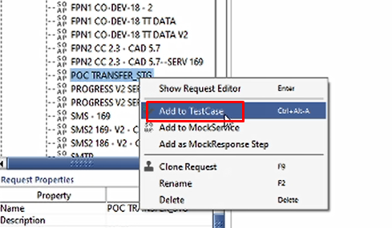

NOMBRE DE PROYECTO

NOMBRE DE CASO DE PRUEBA

Add request to Test Case

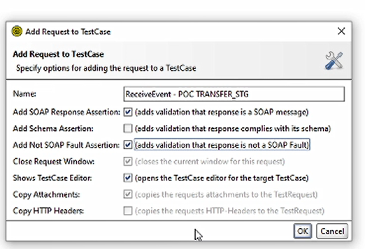

Agregaar propiedades

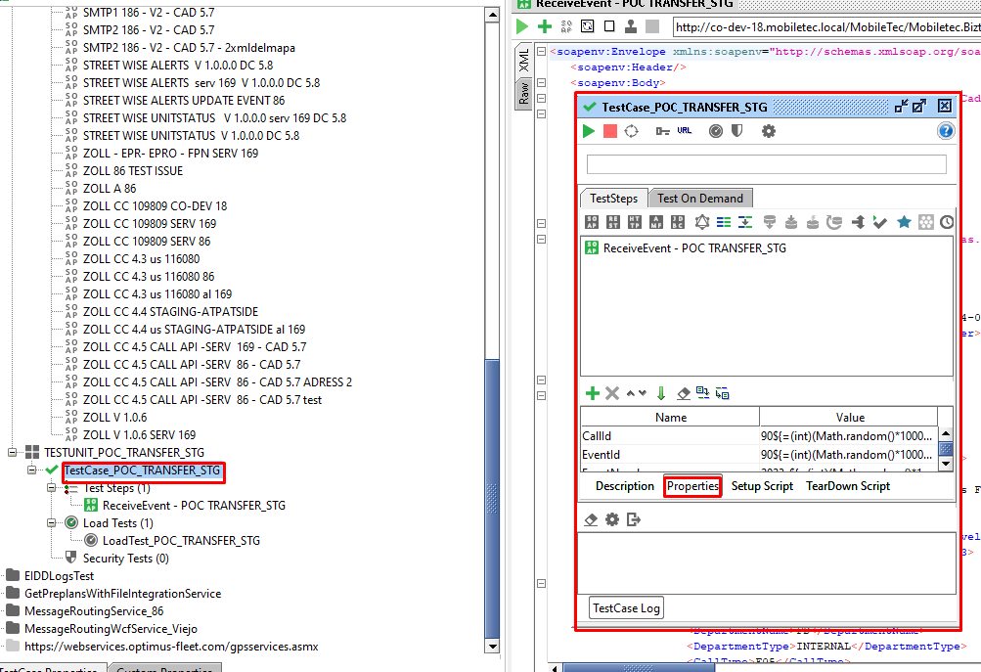

PRUEBA DE CARGA

ESTABLEZCA EL NOMBRE DE LA PRUEBA DE CARGA

ENVIAR HILOS

